PERANCANGAN SISTEM INFORMASI JUAL BELI KOST JOGJA NOMADEN.COM

Diajukan Sebagai Tugas Mata Kuliah
Pemrograman Web

Dosen Pengampu : Nuri Cahyono, M.Kom



Disusun oleh:
15-S1TI-11 (PBD 5)
Ayub Dian Raru (15.11.9223)
Charlya Dwi Ardian (15.11.9247)
Dzul Vikaar Al-Farouq (15.11.9204)
Hardly Joshua Imanuel (15.11.9258)
Solihin Febrian Saputra (15.11.9212)
Wahyu Bintang Nugroho (15.11.9250)

JURUSAN TEKNIK INFORMATIKA
FAKULTAS ILMU KOMPUTER
UNIVERSITAS AMIKOM YOGYAKARTA
YOGYAKARTA
2017
DAFTAR ISI

DAFTAR ISI ii
DAFTAR GAMBAR iii
BAB 1 LATAR BELAKANG 1
BAB II ISI 2
2.1 Keunikan Dan Inovasi 2
2.2 Fitur Dan Kegunaan 2
2.3 Job Desk Team 3
2.4 Perancangan Sistem 4
2.4.1 Tools 4
2.4.2 Framework 4
2.4.3 Situs Referensi 4
2.4.4 Potongan Script 5
2.4.5 Screenshoot Halaman 7

DAFTAR GAMBAR

Gambar 2.4.1 Script Halaman Index 5
Gambar 2.4.2 Script Halaman CSS 6
Gambar 2.4.3 Script Halaman JS 6
Gambar 2.4.4 Halaman Home 7
Gambar 2.4.5 Halaman Pencarian 8
Gambar 2.4.6 Halaman Detail Kost 9
Gambar 2.4.7 Halaman Rating Bintang 10
BAB I
LATAR BELAKANG

Tempat tinggal meruapakan bagian terpenting, terutama para mahasiswa yang sedang menempuh pendidikan yang jauh dari rumahnya. Banyak para mahasiswa yang masih kesusahan akan informasi mengenai informasi kamar kost yang akan ditempatinya nanti. Oleh sebab itu, kami membuat sistem informasi jual beli kost jogja, dimana para mahasiswa dapat mencari informasi dan menyewa kamar kost yang akan ditempatinya secara aman dan nyawan.
Pada era globalIsasi dan digital ini, orang orang sangat mudah untuk mencari segala sesuatunya lewat internet, bahkan membeli apapun juga dapat diakses melalui internet. Dan kami pun berpikir bahwa masih jarang orang mencari kos atau kontrakan lewat internet. Sehingga kami membuat suatu web agar orang-orang yang dari luar kota dapat mencari kos atau kontrakan dengan mudah, tidak perlu jalan atau mengelilingi kota untuk mencari kos atau kontrakan. Dan juga orang-orang dapat langsung memesan kos atau kontrakan yang diinginkan, sehingga sesampai di kota tujuan, orang-orang tersebut dapat langsung mempunyai tempat tinggal.

BAB II
ISI

  - Keunikan Dan Inovasi
Nomaden.com dibuat mengusung dari sebuah website marketplace, jadi mempertemukan pemilik kost dan dan calon pembeli, bukan seperti website lainnya yang hanya menampilkan informasi, salah satu keunggulannya adalah calon pembeli dapat langsung menyewa kamar kost tanpa perlu dating ke lokasi.
Nomaden.com memiliki keunikan dimana setiap kos/kontrakan yang ditampilkan tidak hanya disertai foto namun juga video singkat tentang kos/kontrakan yang diinginkan beserta lokasi dan lingkungan sekitarnya.
Nomaden.com juga menyediakan bagi para pelajar yang kekurangan teman untuk ngontrak, akan di berikan rekomendasi teman yang sama-sama ingin mencari teman kontrak di lokasi yang diinginkan.
Nomaden.com juga mampu membantu para pelajar agar dapat langsung memesan kos atau kontrakan yang diinginkan, sehingga sesampai di kota tujuan, orang-orang tersebut dapat langsung mempunyai tempat tinggal.

  - Fitur Dan Kegunaan
Berikut ini adalah beberapa fitur dan kegunaan dari website Nomaden.com yang mungkin beberapa diantaranya sudah diterapkan oleh website-website ternama dan kami coba diterapkan pada Nomaden.com.
- Menampilkan gambar dalam kos/kontrakan sehingga orang-orang mengetahui isi dalam kos/kontrakan.
- Menampilkan video dalam dan daerah kos/kontrakan, sehingga tidak hanya dalam saja, tetapi memberi tahu lingkungan yang seperti apa daerah tersebut
- Map, untuk mengetahui lokasi kos/kontrakan serta jalan-jalannya menuju kos/kontrakan, serta memberi tahu juga lokasi kampus atau wisata mana yang dekat dengan kos/kontrakan.
- Lokasi menrik terdekat, dalam fitur ini para calon pembeli bisa melihat beberapa tempat atau lokasi penting yang bisa menjadi referensi.
- Review, terdapat fitur review untuk menampilkan kamar kost yang sudah pernah ditempati dan dihuni para penghuni kost sebelumnya.
- Fasilitas, ditampilkan juga fasilitas apa saja yang ada pada kost tersebut.
- Urutkan, dengan ada fitur ini calon pembeli bisa mengurutkan berdasarkan harga, review bintang dan lainnya

  - Job Desk Team
Berikut ini kami tampilkan beberapa job desk team dari kelompok final project pemrogramman web sistem jual beli kost jogja (Nomaden.com) :
Ketua :
- Mengkoordinasikan seluruh anggota team
- Sebagai penentu keputusan dari beberapa usulan anggota team
- Bertanggung jawab atas keberhasilannya perancangan sistem informasi web ini
Sekretaris :
- Mengurus beberapa hal mengenai berkas-berkas pembuatan formulir Amicta dan pembuatan laporan final project
- Mengurus pengiriman dan pengumpulan file final project seperti source code dan pengiriman tugas lainnya ke github / class room
Sistem Analyst :
- Menganalisis apa saja fitur-fitur penting yang diperlukan dari sistem informasi yang akan dibuat nanti
- Menganalisis apakah fitur-fitur tersebut dapat dibuat/direalisasikan
UI/UX Designer :
- Mendesain tiap-tiap halaman web yang akan dibuat
- Mencari referensi web yang menarik yang mungkin bisa dibuat desainnya dan diterapkan oleh programmer
Programmer :
- Membuat sistem sesuai desain yang dibuat oleh UI/UX Designer
- Menerapkan fitur-fitur program yang sudah diusulkan oleh Sistem Analyst

  - Perancangan Sistem
Berikut ini kami tampilan sedikit informasi mengenai tools yang digunakan, framework, situs referensi, beberapa potongan script dan sreenshoot beberapa halaman dari web Nomaden.com.
    - Tools
Tools yang digunakan untuk merancang sebuah website ini diantaranya :
- Microsoft Windows 8.1
- Sublime
- Notepad++
- Google Chrome
- Git
- Inspect Element
    - Framework
Framework yang digunakan untuk membuat atau merancang website Nomaden.com menggunakan Bootstrap 4.0
    - Situs Referensi
Situs referensi adalah situs yang mana menjadikan referensi untuk kelompok atau team ini dalam membangun website Nomaden.com. Kami mengambil dan mencoba menerapkan beberapa website yang memungkin untuk ditiru tampilannya. Diantaranya :
- Udemy.com
- Pegipegi.com
- Kitabisa.com
- Mamikos.com
- Traveloka.com
- Codepen.io
- Fontawesome.io
- Getbootstrap.com
- https://github.com/matthieua/WOW
    - Potongan Script
Berikut ini kami berikan potongan script dari halaman index.html, untuk script secara keseluruhan dapat diakses di https://github.com/pseud0nyms/FP-Pweb. 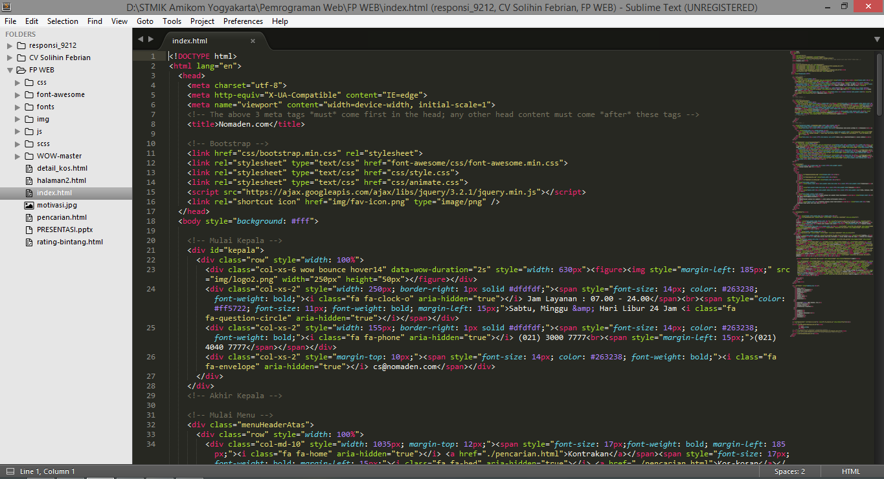
Gambar 2.4.1 Script Halaman Index
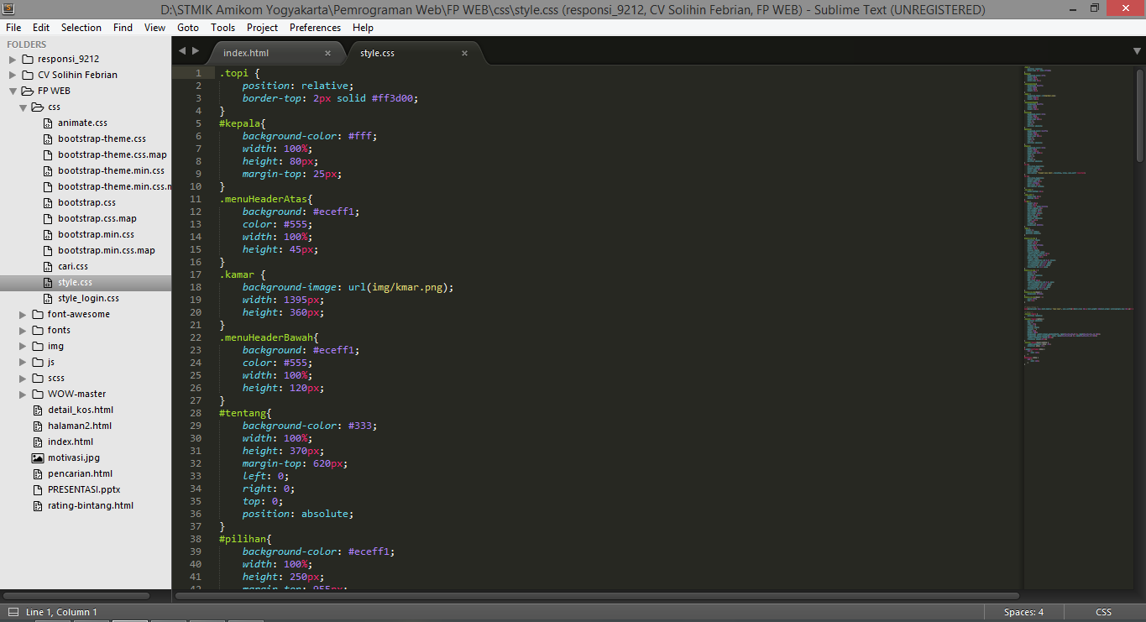
Gambar 2.4.2 Script Halaman CSS
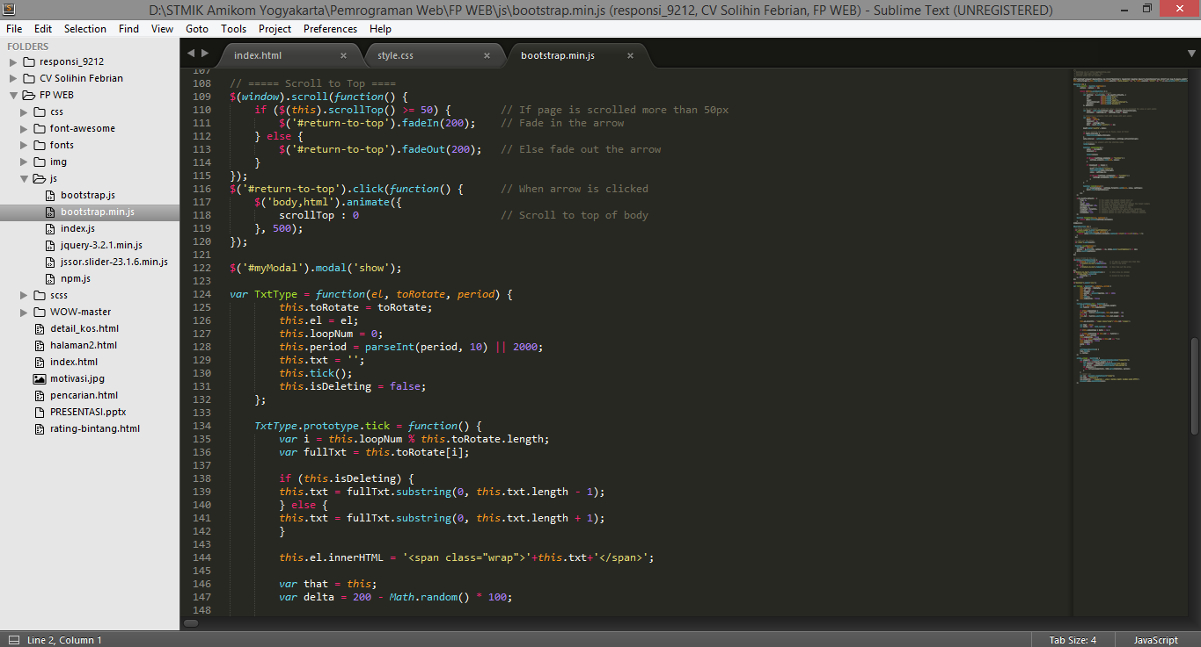
Gambar 2.4.3 Script Halaman JS

    - Screenshoot Halaman
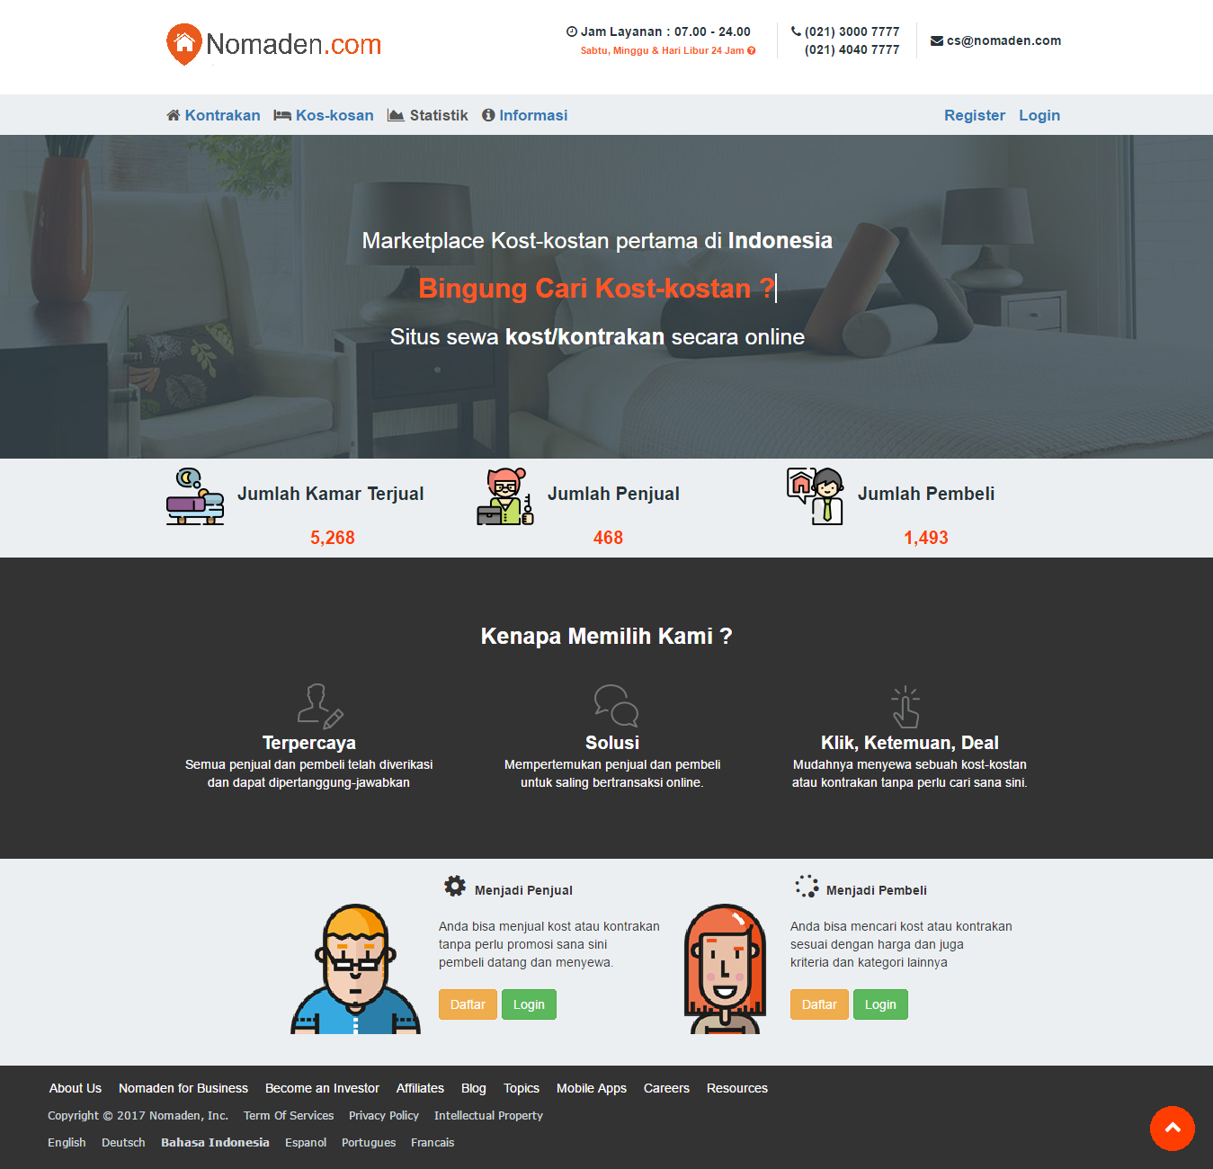
Gambar 2.4.4 Halaman Home
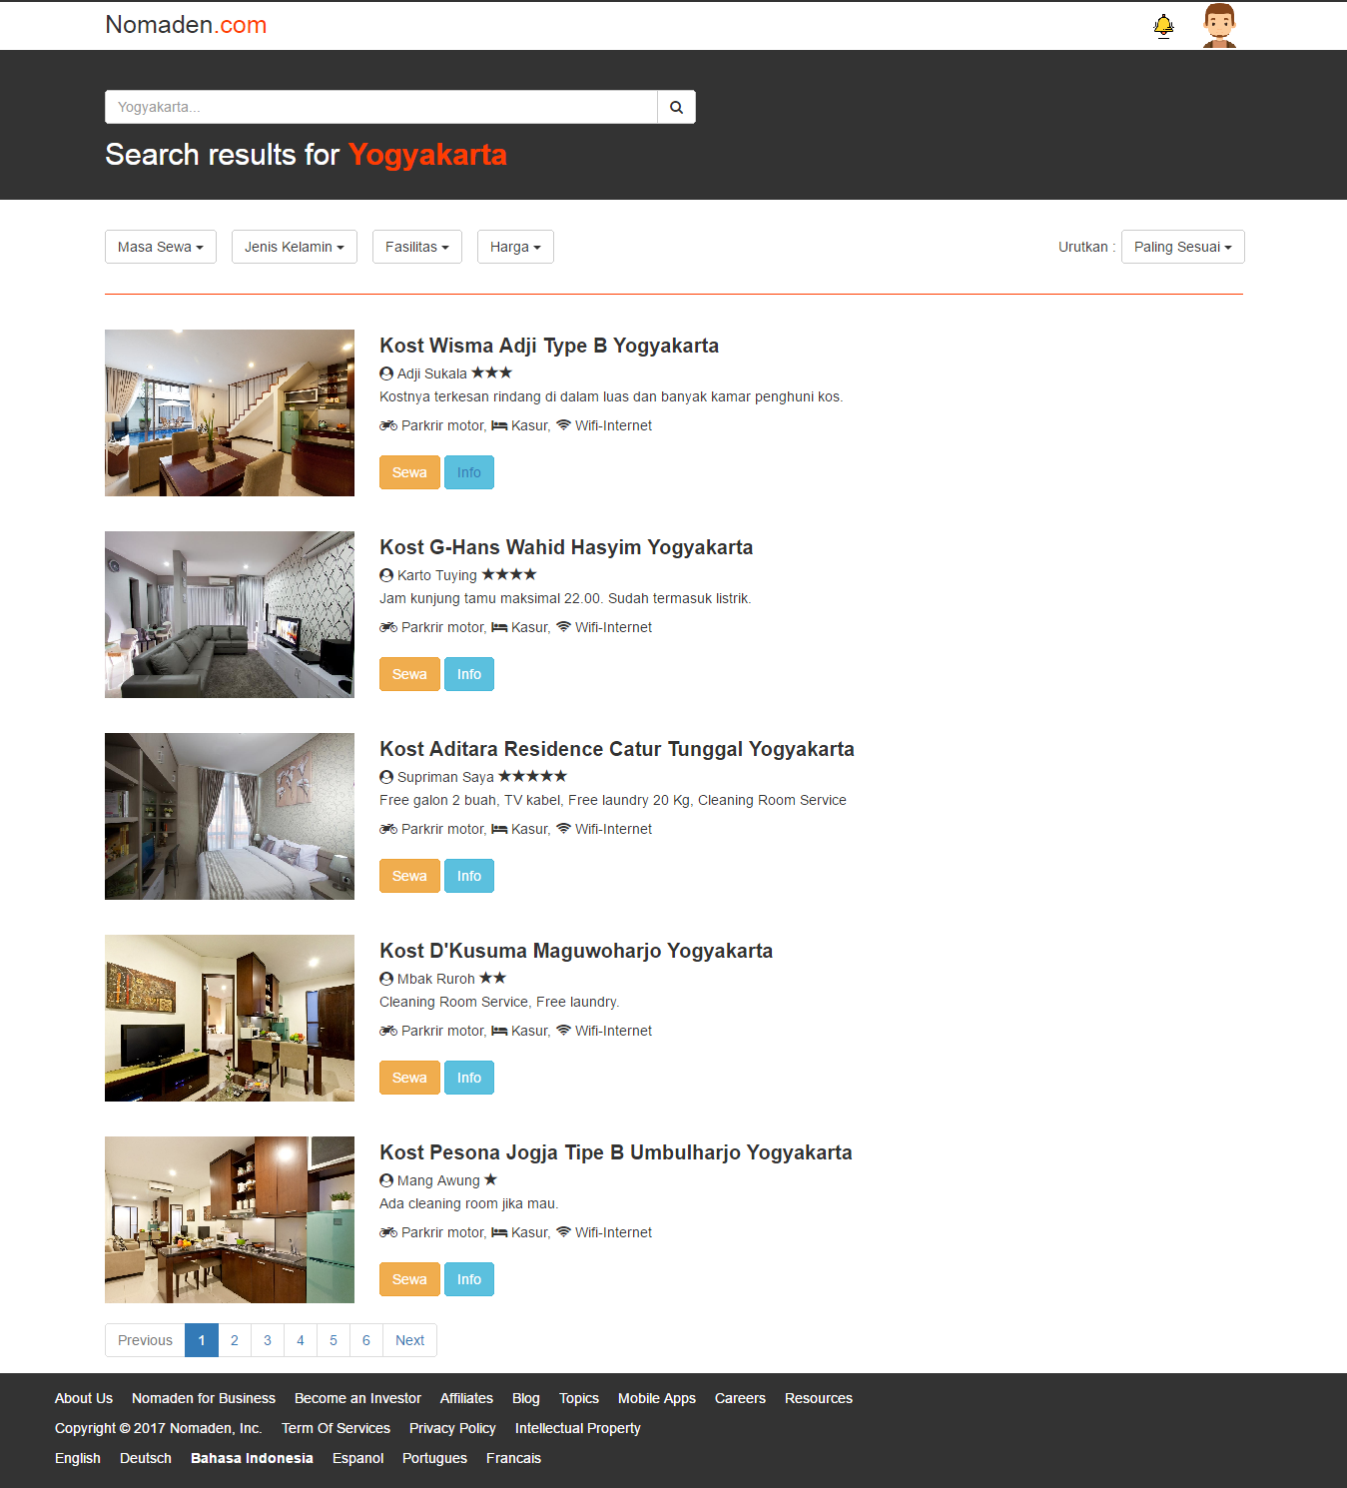
Gambar 2.4.5 Halaman Pencarian
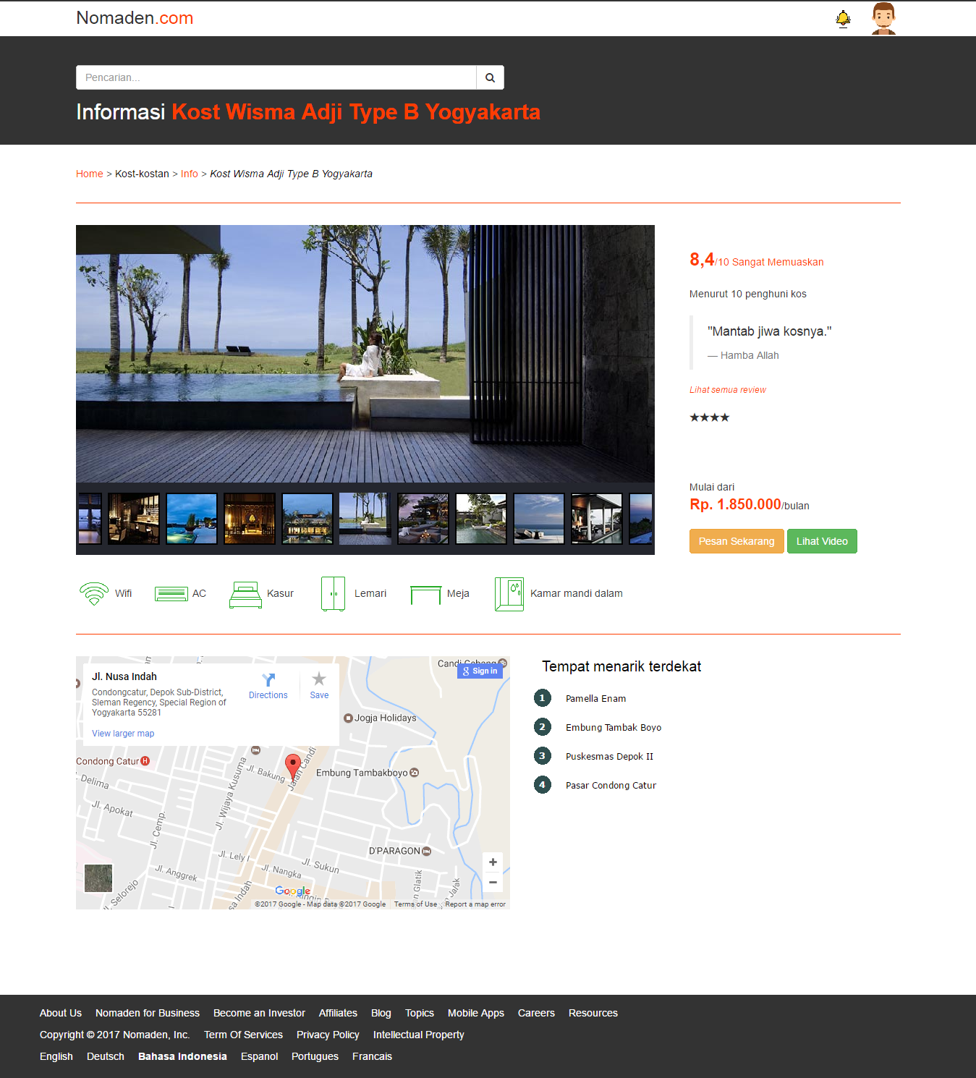
Gambar 2.4.6 Halaman Detail Kost
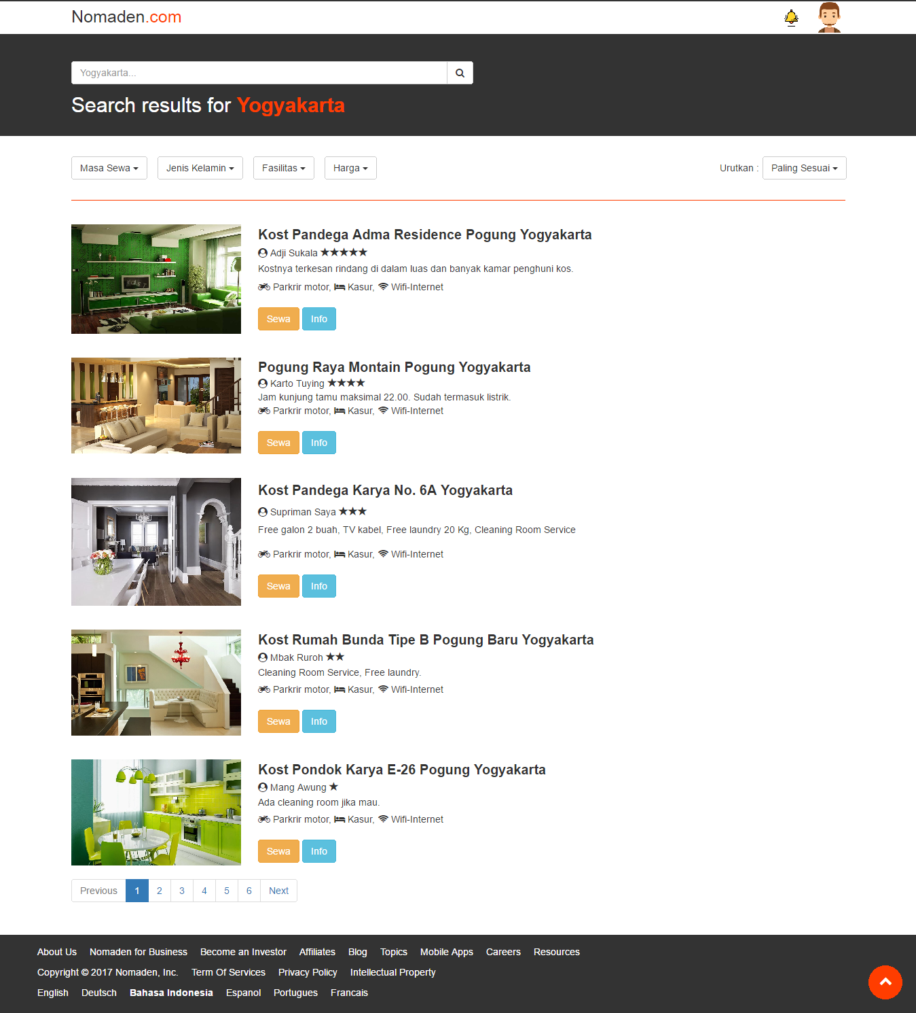
Gambar 2.4.7 Halaman Urut Rating Bintang

